Witajcie!
Tydzień krótszy bo mamy Święto, ale zabawy znów mnóstwo. Tak jak ostatnio poproście rodziców o pomoc i każdego dnia wykonajcie dwa zadania!
- Zbliża się okres wakacji, posłuchajcie wiersza i odpowiedzcie na pytania.

Na wakacje ruszać czas
Za dni kilka –o tej porze
będę witać polskie morze.
Bo najbardziej mi się marzy
żeby bawić się na plaży.
A ja chciałbym dotknąć chmury
i dlatego jadę w góry.
Razem z mamą, razem z tatą
w górach lubię spędzać lato.
Ja na morze nie mam czasu.
Wolę jechać het- do lasu.
I tam z dziadkiem zbierać grzyby
albo w rzece łowić ryby.
Dla mnie to najlepsza pora
żeby wskoczyć do jeziora.
Nie chcę w upał chodzić w góry.
Wolę jechać na Mazury.
Morze, góry, las i rzeka;
Wszystko to już na nas czeka.
Bo zaczęło się już lato
Jedźmy mamo, jedźmy tato.
- Co to sa wakacje?
- Z jaką porą roku są związane?
- Dokąd można pojechać na wakacje?
- Jakie jest Twoje ulubione miejsce wakacyjne?
- Poproś mamę lub tatę o mapę fizyczną Polski, poszukajcie gdzie są Tatry, Mazury, Morze Bałtyckie i miejsca gdzie występują lasy np Bory Tucholskie.
- Które z tych miejsc podoba Ci sie najbardziej? Dlaczego?

- A teraz obejrzyj Domowe przedszkole, odcinek wakacyjny.

Co mówią inne dzieci o wakacjach?
O czym trzeba pamiętać wyjeżdzając na wakacje?
Co zabralibyście jadąc na Mazury?
Jak powinniśmy zachowywać się nad morzem? Czego nie wolno robić?
Miłego oglądania
https://vod.tvp.pl/video/domowe-przedszkole,wakacje-wakacje,679375

- Zagadki wakacyjne
Na małych krzaczkach
w promieniach słonka dojrzewają.
Są słodkie i pyszne
i czerwony kolor mają./truskawki/
Jakie to na drzewie
dojrzewają przysmaki,
które lubią jeść dzieci,
dorośli i szpaki. /czereśnie/
By je zerwać z drzewa
najlepiej wstać wcześnie,
bo nie tylko dzieci
lubią jeść ...czereśnie/
Babcia pestki z nich wydłubie
i sok słodki z nich wyciśnie,
albo kompot ugotuje,
lub do ciasta doda.../wiśnie/
Gdy tylko lato się zaczyna
na krzaku dojrzewa /malina/
Mnóstwo w niej witamin
i kształt ma kuleczki.
Najsmaczniejszy i najzdrowszy
sok z czarnej .../porzeczki/
Duża i dmuchana;
Bardzo kolorowa.
Hop! Do góry lubi latać.
To piłka /plażowa/.
Zamek z piasku z nią zbudujesz,
chociaż cała plastikowa.
Po zabawie -obok grabek
w wiaderku się chowa. /łopatka/.
W wodzie zawsze je zakładam,
Przez ręce, głowę.
Już się teraz nie utopię.
Bo mam koło /ratunkowe/.
Gdy słońce mocno świeci
To wtedy nam się marzy
By koc szybko rozłożyć
Na piaszczystej /plaży/.
Wody wcale się nie boi;
Lubi pływać po jeziorze.
Ale są potrzebne wiosła,
By nas fala lepiej niosła. /łódka/

PODŁUŻNE PŁATKI
ŻÓŁTE JAK SŁOŃCE
BRĄZOWY ŚRODEK
W NIM ZIAREN TYSIĄCE

DO TEGO ŁODYGA
BARDZO DŁUGA
I JUŻ SŁONECZNIK
WESOŁO MRUGA
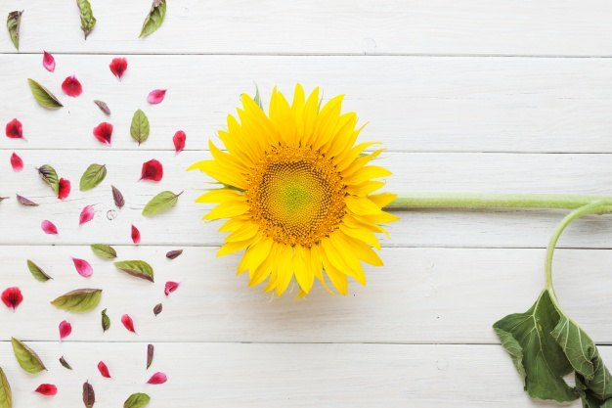
Autor: Agata Dziechciarczyk
Zadanie dla Ciebie
Dzisiaj wykonamy słonecznik za pomocą wydzieranych kawałków kolorowego papieru.
Przygotuj kartki odpowiedniego koloru, klej i spróbuj oddzierajac kawałki papieru wykleić na białej kartce słonecznik? Czy wiesz dlaczego tak się nazywa? Co Ci przypomina? Pamiętaj żeby nie pobrudzić kartki klejem i posprzataj po wykonanej pracy!

A teraz wesołe malowanie farbami! Przygotuj farby, wode , pędzelek i białą kartkę. Posłuchaj wiersza i spróbuj namalować wakacje! Wykorzystaj całą kartkę i posprzataj po wykonaniu pracy!!! Miłej zabawy!!!
Lato lipcowe lato
Czekało z koszykiem kwiatów
Czekało tutaj z uśmiechem
By objąć mnie letnim oddechem
Poranne zbudziło się słońce
Leniwe i słodko gorące
Promykiem w nosie zakręci
I nęci zapachem... nęci
Morze, jeziora i góry
Naiwne letnie lektury
Gdzieś koc na zielonej łące
Dni jasne, sennie kojące
Zrywasz truskawki czerwone,
Jabłka soczyście złocone
Jesz lody waniliowe
Zimne - przyjemnie lodowe
Śmiechy serdeczne od rana
Płyną jak bańka mydlana - lśnią
Więc przyznaj mi rację
Nie Ma Jak Letnie WAKACJE!

- I jeszcze piosenka!!!! Wejdź na stronę

http://aleksandrow.bimbambino.pl/?page_id=4266

posłuchaj piosenki, wykonaj zadania ruchowe!!!!

- O czym opowiada treść piosenki?
- Jakie ptaki pojawiły sie w piosence?
- Czy znasz te ptaki? Jak wyglądają?

A na koniec Bajkowisko Czarownik ptaków, połóz się wygodnie, zamknij oczy i posłuchaj. Spróbuj wyobrazić sobie to co słyszysz!!!
https://pl.pinterest.com/pin/825918019147343287/

